Vyšší odborná škola a Střední průmyslová škola elektrotechnická

Božetěchova 3, Olomouc

Laboratoře elektrotechnických měření

PROJEKT MIT

Název úlohy

MĚŘIČ VZDÁLENOSTI

Číslo úlohy

MIT-01

Zadání

- Ultrazvukový snímač měří vzdálenost, která se vypisuje na alfanumerický display a na UART. LED ring signalizuje když je objekt blízko. Enkodérem nastavujeme minimální vzdálenost, kterou považuje za hodnotu kdy už je objekt blízko. Hodnota se ukazuje na displayi.

 | Poř. č. | Příjmení a jméno |  |  | Třída |  | Školní rok
32 VYMĚTAL Jaroslav |  |  |  |  |  | 4A |  | 2021/22
Datum vypracování |  |  |  | Počet listů
25.04.2022 |  |  |  | 9

SCHÉMA ZAPOJENÍ:
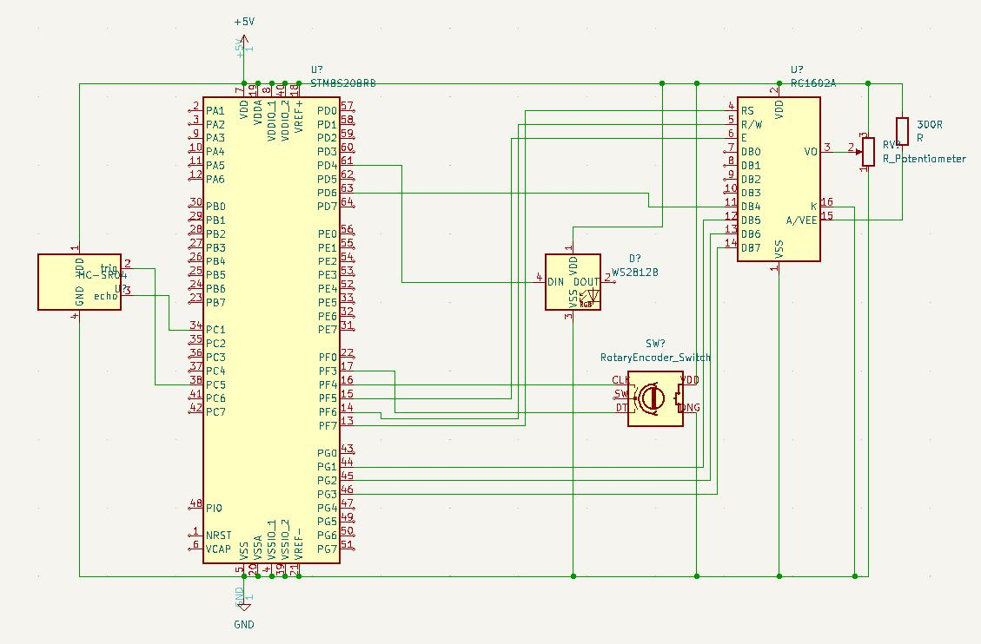

VÝVOJOVÝ DIAGRAM:
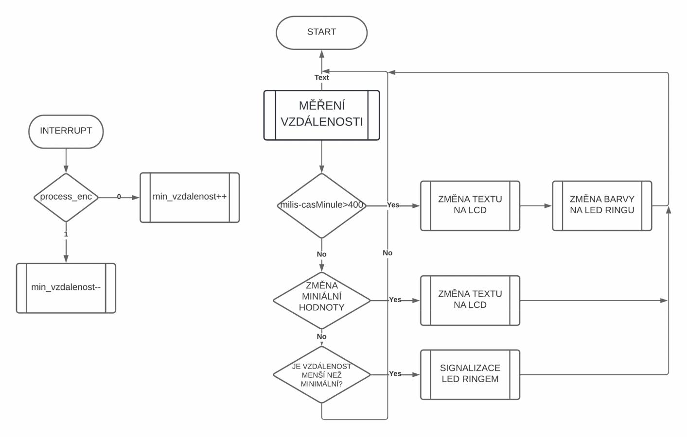

ZÁVĚR

Zařízení může sloužit jako měření vzdálenosti či přítomnosti například v garáži při parkování auta. Kde vidíme vzdálenost na LED ringu bez potřebného čtení čísel. Malá nevýhoda ale je, že při nerovném povrchu a nestabilní vzdálenosti světlo různě problikuje. Tento problém by šlo do budoucna ošetřit lepším algoritmem.
MAIN.C

#include "stm8s.h"

#include "milis.h"

#include "delay.h"

#include <stdio.h>

#include "spse_stm8.h"

#include "stm8_hd44780.h"

#include "stm8s_adc2.h"

#include "uart1.h"

#define MASURMENT_PERON 444 // maximální celkový čas měření (ms)

#define CLK_PORT GPIOF

#define CLK_PIN GPIO_PIN_4

#define DT_PORT GPIOF

#define DT_PIN GPIO_PIN_3

//neopixel data PC6

#define L_PULSE 6 // 6*1/16MHz = 6*62.5 = 375ns (~400ns)

#define H_PULSE 12 // 12*1/16MHz = 12*62.5 = 750ns (~800ns)

#define PULSE_LEN 2 // délka spouštěcího (trigger) pulzu pro ultrazvuk

#define MEASURMENT_PERIOD 100 // perioda měření ultrazvukem (měla by být víc jak (maximální_dosah*2)/rychlost_zvuku)

int16_t capture; // tady bude aktuální výsledek měření (času)

uint8_t capture_flag=0; // tady budeme indikovat že v capture je čerstvý výsledek uint8_t colors[24*3];

uint16_t minVzdalenost = 15;

uint16_t vzdalenostMinule;

uint16_t minule=1; // pamatuje si minulý stav vstupu A (nutné k detekování sestupné hrany)

- pokud je na vstupu A hodnota 0 a minule byla hodnota 1 tak jsme zachytili sestupnou hranu bool zmena = FALSE;

uint32_t casMinuel;

void init_tim2(void){

GPIO_Init(GPIOD,GPIO_PIN_4,GPIO_MODE_OUT_PP_LOW_FAST); // PD3 (TIM2_CH1) as output

TIM2_OC1Init(TIM2_OCMODE_PWM2, TIM2_OUTPUTSTATE_ENABLE,1, TIM2_OCPOLARITY_HIGH); // One-Pulse configuration (with CCR1/delay=1)

TIM2_TimeBaseInit(TIM2_PRESCALER_1, L_PULSE); // Selecting prescaler (Period/ARR value will be set to relevant value later)

TIM2_SelectOnePulseMode(TIM2_OPMODE_SINGLE); // Selecting One Pulse Mode

}

void setup(void)

{

CLK_HSIPrescalerConfig(CLK_PRESCALER_HSIDIV1);

// taktovani MCU na 16MHz

init_milis();

init_uart1();

- na pinech/vstupech ADC_IN2 (PB4) a ADC_IN3 (PB5) vypneme vstupní buffer ADC2_SchmittTriggerConfig(ADC2_SCHMITTTRIG_CHANNEL4, DISABLE); ADC2_SchmittTriggerConfig(ADC2_SCHMITTTRIG_CHANNEL5, DISABLE);
- při inicializaci volíme frekvenci AD převodníku mezi 1-4MHz při 3.3V

- mezi 1-6MHz při 5V napájení

- nastavíme clock pro ADC (16MHz / 4 = 4MHz)

ADC2_PrescalerConfig(ADC2_PRESSEL_FCPU_D4);

- volíme zarovnání výsledku (typicky vpravo, jen vyjmečně je výhodné vlevo) ADC2_AlignConfig(ADC2_ALIGN_RIGHT);

- nasatvíme multiplexer na některý ze vstupních kanálů

- rozběhneme AD převodník ADC2_Cmd(ENABLE);

- počkáme než se AD převodník rozběhne (~7us) ADC2_Startup_Wait();

}

#define L_PATTERN 0b01110000 |  | // | 3x125ns (8MHZ SPI)
#define H_PATTERN 0b01111100 |  | // | 5x125ns (8MHZ SPI), first and last bit must be zero (to
remain MOSI in | Low between frames/bits)
// takes array | of LED_number * 3 bytes (RGB per LED)

void neopixel(uint8_t * data, uint16_t length)

{

uint8_t mask;

disableInterrupts(); // can be omitted if interrupts do not take more then about ~25us

while(length){ // for all bytes from input array length--;

mask=0b10000000; while(mask){

// for all bits in byte

while(TIM2->CR1 & TIM2_CR1_CEN); // wait until timer stops (wait if transmitting last

bit)

if(mask & data[length]){ // send pulse with coresponding length ("L" od "H") TIM2->ARRL = H_PULSE; // set pulse width for "H" bit

}else{

TIM2->ARRL = L_PULSE; // set pulse width for "L" bit

}

TIM2->CR1 |= TIM2_CR1_CEN; // Start timer (start single pulse generation)

mask = mask >> 1;

}

}

enableInterrupts();

}

void my_delay_ms(uint16_t ms) {

uint16_t i;

for (i=0; i<ms; i = i+1){

_delay_us(250);

_delay_us(248);

_delay_us(250);

_delay_us(250);

}

}
void process_enc(void){

if(GPIO_ReadInputPin(CLK_PORT,CLK_PIN) == RESET && minule==1){ minule = 0; // nyní je pin v log.0

// pøeèteme stav vstupu B

if(GPIO_ReadInputPin(DT_PORT,DT_PIN) == RESET){

- log.0 na vstupu B (krok jedním smìrem) vzdalenostMinule = minVzdalenost; if(minVzdalenost < 400){

minVzdalenost++;

}

}else{

- log.1 na vstupu B (krok druhým smìrem) vzdalenostMinule = minVzdalenost; if(minVzdalenost > 10){

minVzdalenost--;

}

}

}

if(GPIO_ReadInputPin(CLK_PORT,CLK_PIN) != RESET){minule = 1;} // pokud je vstup A v log.1

}

INTERRUPT_HANDLER(TIM3_UPD_OVF_BRK_IRQHandler, 15)

{

TIM3_ClearITPendingBit(TIM3_IT_UPDATE); // vyeistit vlajku (nutné vždy)

process_enc(); // zkontrolovat stav pinu enkodéru

}

void init_enc(void){

- enkodéry jsou jen spínaèe, takže vstupy volíme ve stejném režimu jako pro tlaèítka GPIO_Init(CLK_PORT,CLK_PIN,GPIO_MODE_IN_PU_NO_IT); // vstup, s vnitøním pullup rezistorem GPIO_Init(DT_PORT,DT_PIN,GPIO_MODE_IN_PU_NO_IT);

}

void init_tim3(void){

TIM3_TimeBaseInit(TIM3_PRESCALER_16,1999); // perioda pøeteèení/update 2ms

TIM3_ITConfig(TIM3_IT_UPDATE, ENABLE); // povolit pøerušení

TIM3_Cmd(ENABLE); // spustit timer

}

void clearAll(){

uint8_t i = 0;

while(i<24){

uint8_t index = i*3;

colors[index] = 0;

colors[index+1] = 0;

colors[index+2] = 0;

i = i+1;

}

neopixel(colors, sizeof(colors));

}

uint8_t stage=0; // stavový automat

uint16_t time=0; // pro časování pomocí milis

void process_measurment(void){

switch(stage){

case 0: // čekáme než uplyne MEASURMENT_PERIOD abychom odstartovali měření if(milis()-time > MEASURMENT_PERIOD){

time = milis();

GPIO_WriteHigh(GPIOC,GPIO_PIN_5); // zahájíme trigger pulz stage = 1; // a bdueme čekat až uplyne čas trigger pulzu

}

break;

case 1: // čekáme než uplyne PULSE_LEN (generuje trigger pulse)

if(milis()-time > PULSE_LEN){

GPIO_WriteLow(GPIOC,GPIO_PIN_5); // ukončíme trigger pulz stage = 2; // a přejdeme do fáze kdy očekáváme echo

}

break;

case 2: // čekáme jestli dostaneme odezvu (čekáme na echo)

if(TIM1_GetFlagStatus(TIM1_FLAG_CC2) != RESET){ // hlídáme zda timer hlásí změření pulzu

capture = TIM1_GetCapture2(); // uložíme výsledek měření

capture = capture * 0.034/2;

printf("%d\r\n", capture);

capture_flag=1; // dáme vědět zbytku programu že máme nový platný výsledek stage = 0; // a začneme znovu od začátku

}else if(milis()-time > MEASURMENT_PERIOD){ // pokud timer nezachytil pulz po dlouhou dobu, tak echo nepřijde

stage = 0; // a začneme znovu od začátku

}

break;

default: // pokud se cokoli pokazí

stage = 0; // začneme znovu od začátku

}

}

void init_tim1(void){

GPIO_Init(GPIOC, GPIO_PIN_1, GPIO_MODE_IN_FL_NO_IT); // PC1 (TIM1_CH1) jako vstup TIM1_TimeBaseInit(15,TIM1_COUNTERMODE_UP,0xffff,0); // timer necháme volně běžet (do maximálního stropu) s časovou základnou 1MHz (1us)

- Konfigurujeme parametry capture kanálu 1 - komplikované, nelze popsat v krátkém komentáři

TIM1_ICInit(TIM1_CHANNEL_1,TIM1_ICPOLARITY_RISING,TIM1_ICSELECTION_DIRECTTI,TIM1_ICPSC_DIV1,0);

- Konfigurujeme parametry capture kanálu 2 - komplikované, nelze popsat v krátkém komentáři

TIM1_ICInit(TIM1_CHANNEL_2,TIM1_ICPOLARITY_FALLING,TIM1_ICSELECTION_INDIRECTTI,TIM1_ICPSC_DIV1, 0);

TIM1_SelectInputTrigger(TIM1_TS_TI1FP1); // Zdroj signálu pro Clock/Trigger controller

TIM1_SelectSlaveMode(TIM1_SLAVEMODE_RESET); // Clock/Trigger má po příchodu signálu provést RESET timeru

TIM1_ClearFlag(TIM1_FLAG_CC2); // pro jistotu vyčistíme vlajku signalizující záchyt a změření echo pulzu

TIM1_Cmd(ENABLE); // spustíme timer ať běží na pozadí

}

char text[32] = "";
void LCD_print(void){

sprintf(text,"hranice=%3ucm", minVzdalenost);

lcd_clear();

lcd_puts(text);

sprintf(text,"vzdalenost=%3ucm", capture);

lcd_gotoxy(0,1);

lcd_puts(text);

}

uint8_t green (uint16_t x){

x = x%256;

if(x<42){

return x*50/42;

}

if(x<128){

return 50;

}

if(x<170){

return 50-((x-128)*50/42);

}

return 0;

}

uint8_t red (uint16_t x){

return green(x-170);

}

uint8_t blue (uint16_t x){

return green(x-85);

}

void fillAll(uint8_t x) {

uint8_t i = 0;

while(i<24){

uint8_t index = i*3;

colors[index] = blue(x);

colors[index+1] = red(x);

colors[index+2] = green(x);

i = i+1;

}

neopixel(colors, sizeof(colors));

}

void tooClose(void){

fillAll(255);

my_delay_ms(100);

clearAll();

my_delay_ms(100);

}

int main(void)

{

uint8_t captureColor;
vzdalenostMinule = minVzdalenost;

CLK_HSIPrescalerConfig(CLK_PRESCALER_HSIDIV1); // 16MHz from internal RC

init_enc(); // inicializace vstupu enkodéru

init_tim3();// spustí tim3 s poerušením každé 2ms

init_tim1(); // nastavit a spustit timer

init_tim2();

setup();

lcd_init(); // init GPIOS and init lcd to 4bit mode

LCD_print();

GPIO_Init(GPIOC, GPIO_PIN_5, GPIO_MODE_OUT_PP_LOW_SLOW); // výstup - "trigger pulz pro ultrazvuk"

casMinuel = milis();

while (TRUE) {

process_measurment();

if( milis() - casMinuel >= 400){

LCD_print();

milis();

if(capture>255){

captureColor = 255;

}

else {

captureColor = capture;

}

fillAll(captureColor);

casMinuel = milis();

}

if(minVzdalenost != vzdalenostMinule){

LCD_print();

printf("%d\r\n", minVzdalenost);

vzdalenostMinule = minVzdalenost;

}

if( capture < minVzdalenost){

tooClose();

}

}

}

